9 мая 1965 года у ворот Евдокиевского кладбища состоялся митинг, посвященный торжественной церемонии закладки плиты на месте, где будет сооружен памятник воинам-героям, погибшим в годы Великой Отечественной войны. На плите надпись: «Здесь будет заложен монумент вечной славы воинам-героям, погибшим при защите Родины в Великой Отечественной войне 1941-1945 гг.». На митинг собрались трудящиеся города, школьники, воины местного гарнизона.
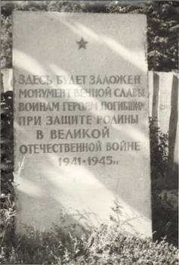
6 мая 1966 года было принято решение горисполкома о создании в городе Липецке мемориального комплекса в честь павших в Великой Отечественной войне, а площадь, образованную на пересечении ул. Гагарина и ул. Зегеля, именовать площадью Героев. Для строительства монумента была выделена небольшая часть Евдокиевского кладбища.
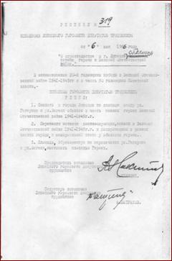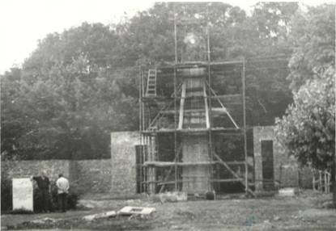
Создателями монумента стали архитекторы М. В. Мордухович и В. Н. Павлов, скульпторы Ю. Д. Гришко, И. Мазур, Е. А. Вольфсон.
Комплекс представляет собой 19-метровый обелиск и расположенный у его подножия «вечный огонь».
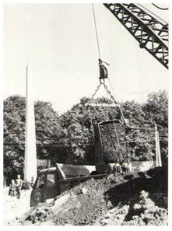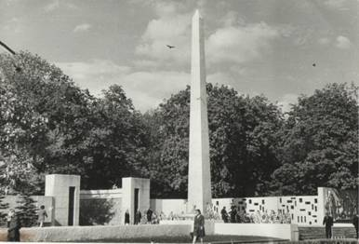
У «вечного огня» на граните высечены слова: «Здесь замурованы списки липчан, погибших в борьбе за свободу и независимость нашей Родины в Великой Отечественной войне 1941 — 1945. Обелиск заложен 9 мая 1965 г».
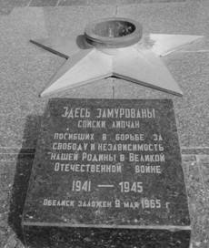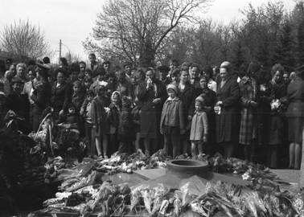
За обелиском — фонтан скорби: между кусками гранита стекали капли воды, похожие на слезы.
21октября 1967 года в 17 часов состоялось торжественное открытие монумента Вечной Славы. Торжественный митинг открывали секретарь горкома КПСС А.А. Путря и председатель горисполкома А.Н. Никитин.
Герой Советского Союза Ю.Н. Петелин, Герой Социалистического Труда НЛМЗ М.А. Котов, фельдшер Е.А. Зубенко опустили в нишу у подножья обелиска саркофаг с «Книгой скорби», в которой записаны 5834 фамилии липчан, погибших в годы Великой Отечественной войны. Рядом с книгой были размещены снарядные гильзы с землей, привезенной из городов-героев.
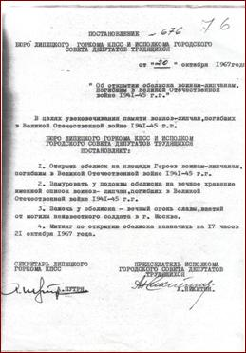
Герой Советского Союза Иван Федорович Кованев передал зажженный от Вечного Огня у Кремлевской стены факел первому секретарю обкома КПСС Г.П. Павлову. Под оружейные залпы вспыхнуло пламя огня Славы. Из ниши звезды была слышна траурная музыка.
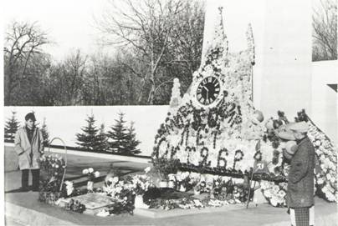
Официально комплекс был открыт 23 февраля 1968 года — в день 50-летия со дня создания вооружённых сил СССР.
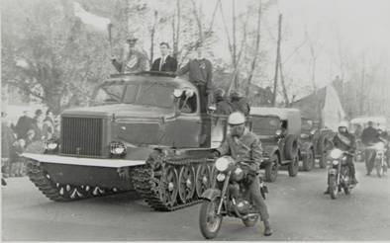
В 1975 году к памятнику были пристроены стены, закрывающие Евдокиевское кладбище и церковь святой Евдокии и отделяющие от улицы Гагарина.
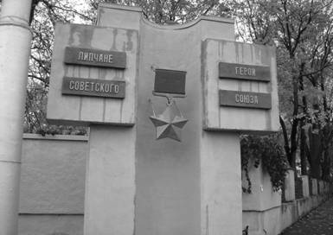
С правой стороны от обелиска также находился бетонный барельеф авторства Игоря Бурмистренко под названием «Памяти павших. На нём были изображены солдаты, уходящих на войну, провожающие их труженики и труженицы тыла, а также женщина, держащая на руках мертвого ребёнка – как символ матерей, потерявших своих детей в боях Великой Отечественной войны.
В 1985 году был заменен барельефом «Фронт и тыл» Ю.Д.Гришко. Барельеф символизирует единство фронта и тыла, сообща приближавших Великую Победу.
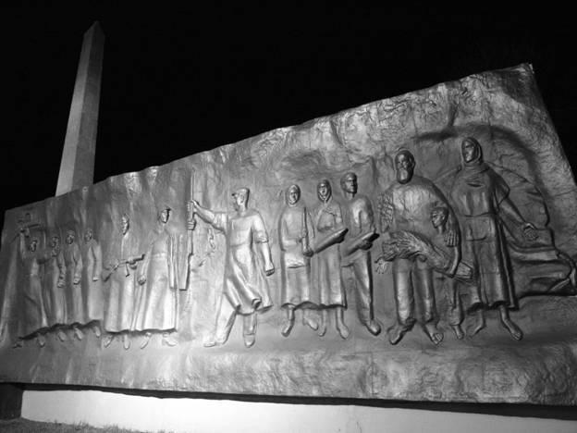
Мемориальный комплекс расширили с правой стороны от обелиска. Здесь появились братские могилы, а на плитах стен выбиты имена липчан, погибших при защите Родины и близких в годы Великой Отечественной войны. В 18 братских могилах похоронены погибшие в липецких эвакогоспиталях воины, прах которых был перезахоронен с Преображенского и Евдокиевского кладбищ Липецка в мае 1985 года. На надгробных обелисках высечены имена воинов.
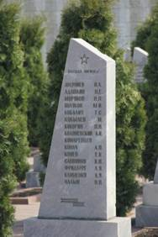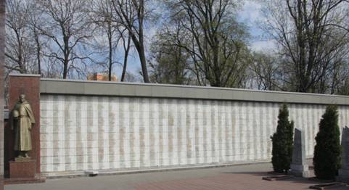
Рядом со стеной на постаменте из мраморных плит стоит памятник воину-освободителю, в народе именуемый «Алёша», выполненный из современного полимерного материала. Авторы памятника – скульпторы Ю. Гришко и И. Мазур.
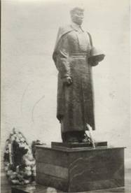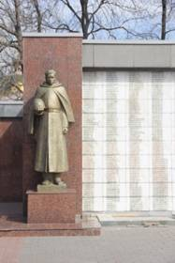
Мемориальный комплекс дополняли портреты с именами восьми Героев Советского Союза – уроженцев Липецкой области: Гурьева С. С., Антипова М. Н., Меркулова С. П., Гусева С. И., Папина П. А., Лапшова Н. П., Литаврина С. Г., Константиновой К. С.
Портреты позднее заменили на стелы с именами и барельефами.
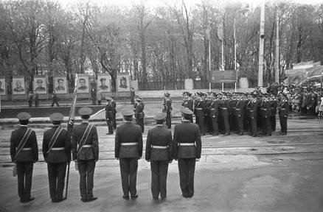
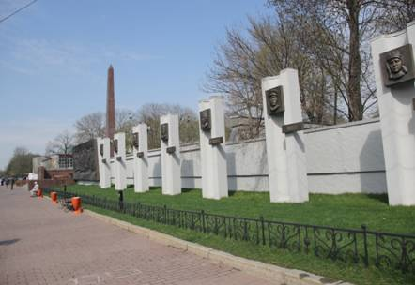
С левой стороны от обелиска на стеле из серого мрамора увековечены фамилии 202 Героев Советского Союза и 34 полных кавалеров ордена Славы – уроженцев Липецкой области. Стела была установлена в 2005 году к 60-летию Победы.
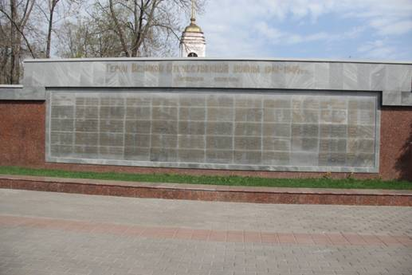
В канун 60-летия Великого Октября у Вечного огня на площади Героев открылся комсомольский пост №1. 6 ноября 1977 года впервые на площади прозвучали слова клятвы Почетного караула. С тех пор, в любую погоду, несёт своё дежурство пост № 1, состоявший тогда из комсомольцев школгорода, а сейчас из школьников-старшеклассников. Право первыми заступить на Почетную вахту у Вечного Огня было предоставлено комсомольскому отряду средней школы №19.
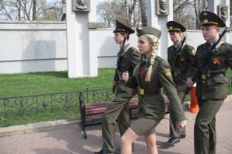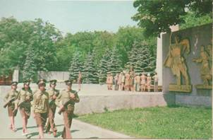
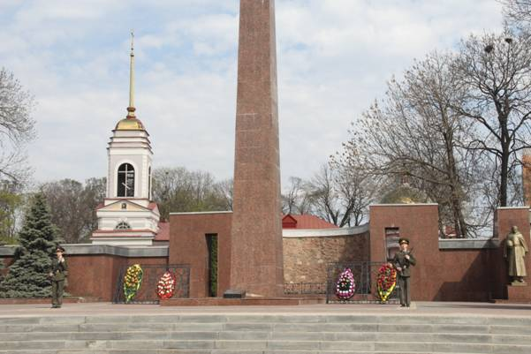
В 2005 году к 60-летию Победы установили новую стелу в красном граните.
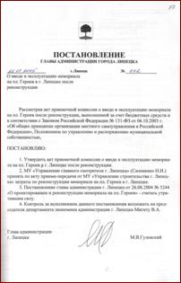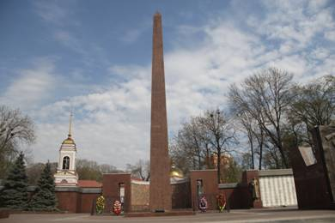
В год 65-летия Великой Победы в 2010 году установлен дополнительный знак советским воинам, умершим в госпиталях Липецка в годы Великой Отечественной войны.В 2010 году за мемориальным комплексом на Евдокиевском кладбище был установлен памятный знак «Венок памяти», посвященный воинам, умершим в госпиталях города Липецка во время Великой Отечественной войны 1941 – 1945 годов.
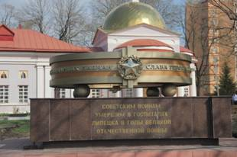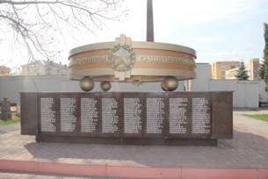
Памятный знак обрамляют гранитные плиты с именами погибших воинов. Авторы проекта – скульптор И. Мазур и архитектор С. Сошников.
Ежегодно площадь Героев является центром городских торжеств на День Победы.9 мая здесь проходит торжественный парад, а с 2014 года город Липецк присоединился к Всероссийской акции «Бессмертный полк».В 2015 году на площади Героев в шествии приняли участие около 10000 липчан.
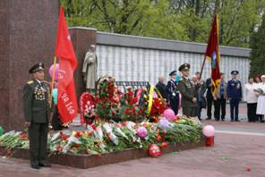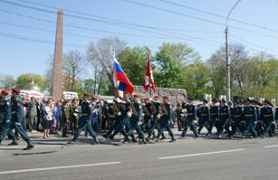
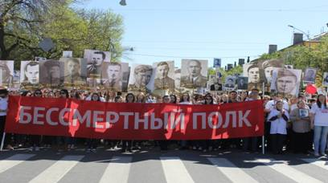
Площадь Героев - одна из главных площадей в городе Липецке. Это место, где липчане вспоминают погибших в годы Великой Отечественной войны, провожают призывников в армию, проводят патриотические акции и мероприятия.

Использованные источники и литература:
Фонд№1 «Администрация города Липецка»
Фонд№2 «Липецкий городской Совет народных депутатов и его исполнительный комитет»
Фонд№5Ф «Город Липецк в фотодокументах Туровского Л.Н.»
Фонд№12Ф «День Победы»
Фотодокументы Логунова Геннадия Ивановича
В.М. Колтаков «Липецк страницы истории». 1991 год

